МУНИЦИПАЛЬНОЕ БЮДЖЕТНОЕ УЧРЕЖДЕНИЕ ОБЩЕОБРАЗОВАТЕЛЬНАЯ ШКОЛА-ИНТЕРНАТ
«СЕЯХИНСКАЯ ШКОЛА—ИНТЕРНАТ
СРЕДНЕГО (ПОЛНОГО) ОБЩЕГО ОБРАЗОВАНИЯ»

Методическое объединение гуманитарных дисциплин

Сборник методических материалов учителей
русского языка

Методическая служба школы-интерната
с. Сеяха 2013 г.

Содержание

- Виды предложений по цели высказывания.

учитель русского языкаи литературы

Карпова О.Н.

Внеклассное мероприятие по русскому языку «Умники и умницы»,

посвящённое русскому языку.

Оджигаева О.Б.,

учитель русского языка и литературы

«Не с именами прилагательными»

Оджигаева О.Б.,

учитель русского языкаи литературы

«Морфология. Имя существительное». Конспект элективного занятия.

Вильданова Э.У.

учитель русского языкаи литературы

Подготовка к ЕГЭ( урок русского языка в 11 классе)

Малышева А.Э.

учитель русского языка и литературы

6. Повторение и обобщение изученного в разделе

«Словообразование и орфография. Культура речи».

Черкаева Д.П.

учитель русского языка и литературы:

- Подготовка учащихся к итоговой аттестации в форме ГИА, ЕГЭ с использованием методики УДЕ(из опыта работы).

Оджигаева О.Б.,
Оджигаева О.Б.,
учитель русского языка и литературы
Внеклассное мероприятие по
русскому языку «Умники и умницы»,
посвящённое русскому языку.
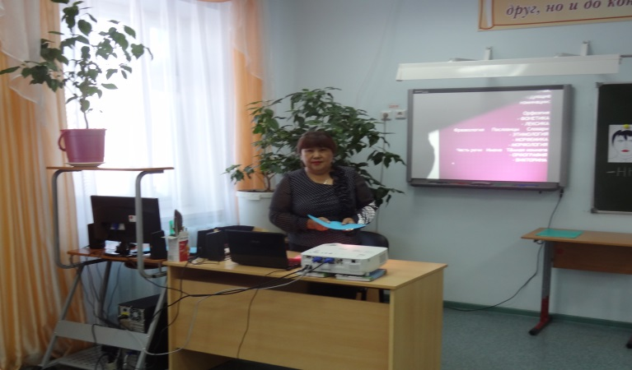
Цель:
-проверить знания уч-ся по русскому языку; учить решать проблемные вопросы; чувствовать слово; приобщать уч-ся к работе с научно-популярной и справочной литературой по русскому языку;
-активизировать мыслительную деятельность уч-ся; развитие интеллекта, внимания, памяти, воображения;
-формирование положительной мотивации изучения предмета; воспитание любви к родному языку; воспитание чувства товарищества, взаимопомощи, ответственности.
- стимулировать интерес к изучению русского языка;
- создать условия для демонстрации учащимися своих знаний и умений.
Оборудование: высказывание, атрибуты команд (гербы, флажки), карточки, грамота, выставка «Словари».
В игре принимают участие уч-ся 7-8 классов (команды) и жюри.
Команды:
"Грамотеи”
"Энциклопедисты”
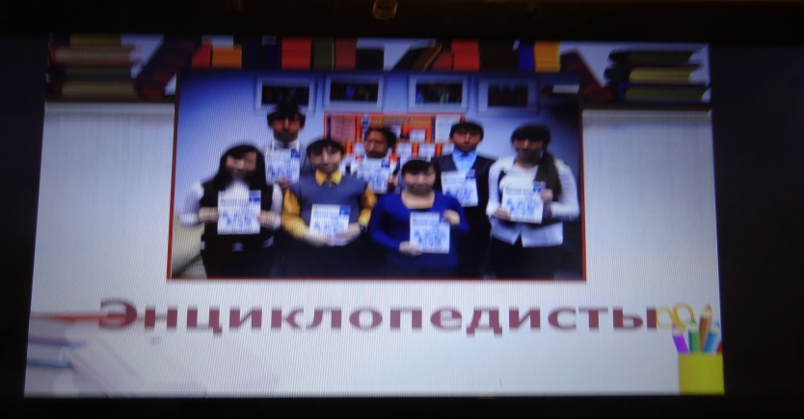
У каждой команды герб, девиз, флажки.
Жюри: учителя русского языка и литературы, библиотекарь школы.
ХОД ИГРЫ:
ВСТУПЛЕНИЕ
Учитель: Добрый день, участники игры! Добрый день, все присутствующие на самой интересной игре под названием «Умники и умницы»! 2013-2016 годы посвящены Дню русского языка, целью которого является сохранение, поддержка и развитие русского языка как общенационального достояния народов Российской Федерации, средства международного общения и неотъемлемой части культурного и духовного наследия мировой цивилизации.
Как и положено в любой конкурсной игре, мы выбрали жюри, разделились на команды. Жюри готово оценить игру, а мы незамедлительно к ней и приступаем.
1 конкурс «Домашнее задание». Презентация
Каждая команда должна представить свою команду, герб, девиз доказать ее
важность.
Максимальная оценка за задание -5 баллов.
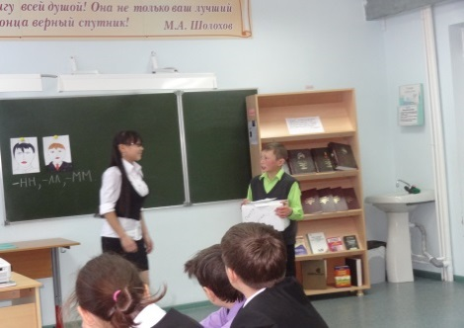
2 конкурс (3 балла):
Сценка «Загадочный сундук». -8 А класс
Вася (выходит на сцену, держит ящик с посылкой и кричит). Откройся! Откройся!
Маша: Ты чего это, Вася кричишь?
Вася: Я не кричу, я слово подбираю.
Маша: Какое слово?
Вася: Какое, какое… Нужное!
Маша: А зачем оно тебе?
Вася: Зачем, зачем… Чтобы сундук открыть. Он без этого слова не откроется!
Маша: А почему?
Вася: Почему, почему… Потому что сундук – то заколдованный! Мне его дедушка прислал. Я тебе разве не говорил?
Маша: Ничего ты мне не говорил.
Вася: У меня дедушка на Кавказе живёт. Работает в большом – пребольшом фруктовом саду. И вот он мне прислал сундук с фруктами. И письмо, а в письме вот что написано. Послушай!
Достаёт письмо, читает:
«Посылаю тебе, внук, замечательный сундук,
В нём найдёшь ты апельсины, яблоки и мандарины.
Но висит на нём замок. Чтоб открыть его ты смог,
Нужно знать простое слово, только скажешь – и готово!
В памяти поройся – может быть, припомнится,
Только скажешь ты его, и сундук откроется! »
Маша: Вот в чём дело! И ты не можешь этого одного единственного слова припомнить?
Вася: Да я ему ж, наверное, тысячу слов говорил.
Маша: И не открывается?
Вася: ни в какую!
Маша: А ты попробуй ещё раз!
Вася: Попробую! (Сундуку) Сундук, сундук откройся быстро! Сундук, сундук, откройся немедленно, сию же минуту! Откройся, а то как дам!
Ударяет по сундуку кулаком, ушибает руку.
Ой, ой, ой!.. Ах ты, деревяшка, негодная!
Маша: А я, кажется, знаю, какое слово нужно сказать, чтобы сундук открылся.
Вася: Что же ты молчишь! Говори!
Маша: Я тебе на ушко скажу. (Шепчет)
Вася: Не может быть! Неужели я этого слова не говорил? Я же миллион слов сказал.
Маша: А этого не говорил. Попробуй!
Вася: Попробовать? Слово – то для меня какое – то непривычное. Я его никому не говорил. Ну что же, попробую, была не была… (к сундуку) Сундучок, откройся… пожалуйста, откройся! Ой, смотри, - яблоки, апельсины, мандарины!
Маша: Вот видишь, как всё просто!
Вася: Спасибо тебе, Маша, угощайся!
Маша: Спасибо.
Учитель: Слово может быть волшебным, слово может быть ласковым, добрым, а может быть злым и холодным.
(Чтение учащимися стихотворения В. Солоухина «Слово о словах»)
Ученица 8а класса ( 2 балла):
Когда ты хочешь молвить слово,
Мой друг, подумай, не спеши.
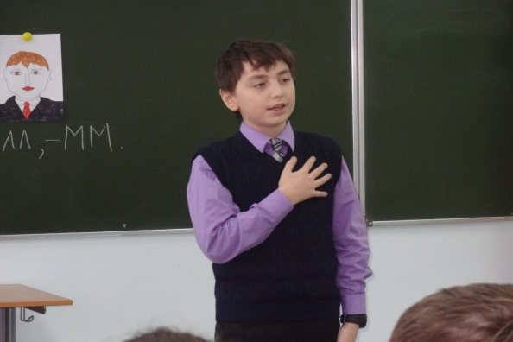
Оно бывает то сурово,
То рождено теплом души.
Оно то жаворонком вьётся,
То медью траурной поёт.
Покуда слово сам не взвесишь,
Не отправляй его в полёт.
Им можно радости прибавить
И радость людям отравить,
Им можно лёд зимой расплавить
И камень в крошку раздолбить.
Оно одарит иль ограбит,
Пусть ненароком, пусть шутя.
Подумай, как бы им не ранить
Того, кто слушает тебя.
Учитель: Русский язык. Россия. Русь. Сколько глубины в этих понятиях! Сколько признаний в любви им посвящено! Вот одно их них.
Художественная миниатюра «РУСЬ» (7 б класс)
Русь. Короткое – в один слог всего! - а какое просторное и загадочное слово! Оно пришло к нам из седой древности и навеки осталось с нами. Учёные высказали много соображений, что оно обозначает: и кто из учёных прав, а кто нет, я не знаю. Положа руку на сердце, я считаю, что у слова «Русь» много значений, как много притоков у великой реки.
Русь. Русские. Россия. Россияне.
Не мне одному представляется, что эти слова родственны слову «русло» (ложе реки по которому она течёт).
«Русалка» - сказочная обитательница рек и озёр с прекрасным лицом и рыбьим хвостом.
«Роса» и производное от неё слово «росяница» - обильная, «толстая» роса, лежащая поутру на травах или деревьях. Иными словами, Русь – это страна, где много рек, озёр, а русский – это человек, живущий у воды.
Есть у слова «Русь» ещё одно значение, которое я не вычитал в книгах, а услышал их первых уст, от живого человека. На севере, за лесами, за болотами встречаются деревни, где старые люди говорят по – старинному, почти так же, как тысячу лет назад.
1 мальчик:
Тихо – смирно я жил в такой деревне и «ловил» старинные слова.
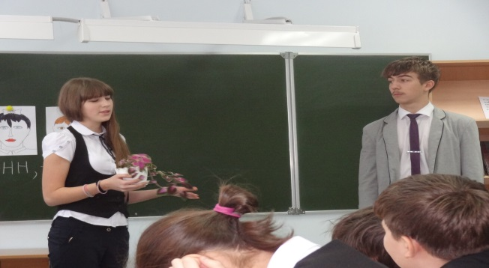
Моя хозяйка Анна Ивановна как – то внесла в избу горшок с красным цветком. Говорит, а у самой голос подрагивает от радости.
Анна Ивановна :
- Цветочек – то погибал. Я его вынесла на русь – он и зацвёл.
мальчик - На русь? – ахнул я.

Анна Ивановна :
- На русь, соколик, на русь. На самую что ни на есть русь.
мальчик Осторожно спрашиваю:
- Анна Ивановна, а что такое русь?
Анна Ивановна
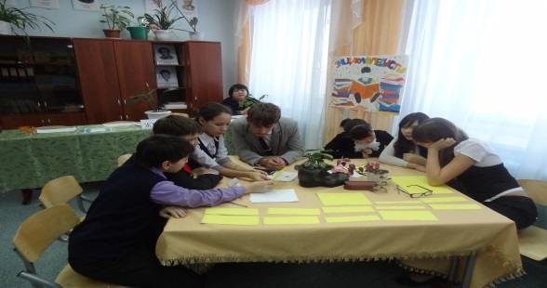
- Русью светлое место зовём. Где солнышко. Да всё светлое, почитай так зовём. Русый парень, русая девушка. Русая рожь – спелая. Убирать пора. Не слыхал, что ли, никогда?
Ученица 7б класса (2 балла)
Я слова вымолвить не могу.
Русь – светлое место!
Русь – страна света.
Милая, светоносная моя Русь,
Родина, родительница моя!
Автор: С. Романовский
Учитель:
ВЕЛИКИЙ, МОГУЧИЙ, ПРАВДИВЫЙ, СВОБОДНЫЙ,
НАРОДНОЙ ЖИВИТЕЛЬНОЙ СИЛЫ РОДНИК!
ТЕБЕ ПОСВЯЩАЕМ ИГРУ МЫ СЕГОДНЯ,
НАШ ГОРДЫЙ, НАШ РУССКИЙ, РОДНОЙ НАШ ЯЗЫК!
Игра состоит из пролога, нескольких номинаций и эпилога. Игра командная. На игровом поле 2 стола: зелёный, жёлтый.
В игре представлены следующие номинации:
Орфоэпия
- ФОНЕТИКА
- ЛЕКСИКА
Фразеология Пословицы Словари
- ЭТИМОЛОГИЯ
- МОРФЕМИКА
- МОРФОЛОГИЯ
Часть речи Имена Тёмная комната
- ОРФОГРАФИЯ
- ВИКТОРИНА
ЖЕЛАЮ ВСЕМ УДАЧИ!!!
ОСНОВНАЯ ЧАСТЬ ИГРЫ
ПРОЛОГ
3 конкурс Орфоэпия - раздел науки о языке, изучающий правильное произношение.
1 конкурс «Говорите правильно»
Задание: исправить ошибки в стихотворении
Между прочим
Говорил он, между прочим,
«Красивее», «Мы так хочем»,
«Досуг, шофер, процент, заем,
Квартал, портфель, бюллетень»,
«Поверх плана выполняем»,
«Агент звонит цельный день».
В. Масс, М. Червинский
Время – 1 минута.
Жюри оценивает правильность выполнения задания (Макс. – 3 балла)
Учитель зачитывает правильный ответ.
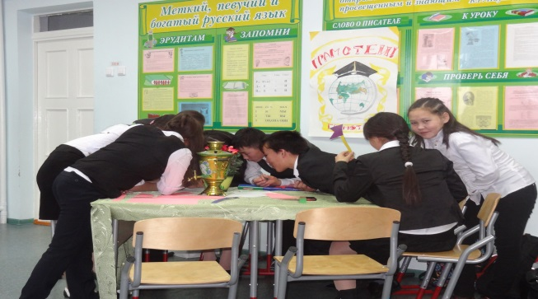
Между прочим
Говорил он, между прочим,
«Красивее», «Мы так хотим»,
«Досуг, шофер, процент, заем,
Квартал, портфель, бюллетень»,
«Сверх плана выполняем»,
«Агент звонит целый день».

4 конкурс ФОНЕТИКА
Фонетика – раздел науки о языке, изучающий звуковой состав речи. (Слайд)
Музыкальная фонетика.
Я напоминаю, что фонетика – наука, изучающая звуки речи. В русском языке есть как согласные фонемы (звуки), так и гласные. Как вы думаете, кому живётся легче – гласным или согласным? Ну конечно, гласным. Они легко и свободно вырываются наружу, не встречая на своём пути никаких преград. Гласные звуки очень музыкальны, но и согласные им не уступают.
Я прошу выйти по 3 члена команды.
Вам нужно спеть очень известную песенку, заменив слова гласными и согласными, учитывается и знание алфавита.
8 А класс
1.В лесу ё-ё-ё-ё-ё-ё,
В лесу у-у-у-у.
Зимой е-е-е-е-е-е
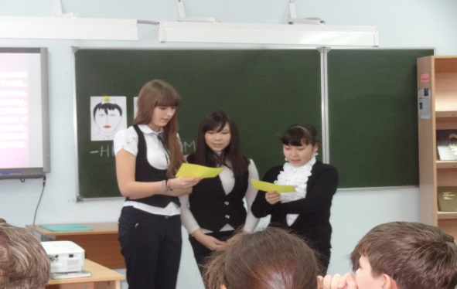
Зелёная ю-ю.
Трусишка ш-ш-ш-ш-ш
Под ёлочкой ф-ф
Порою ц-ц-ц-ц-ц
Трусцою ж-ж-ж.
7 Б класс
2.В лесу ы-ы-ы-ы-ы-ы,
В лесу о-о-о-о.
Зимой и-и-и-и-и-и
Зелёная ё-ё.
Трусишка х-х-х-х-х
Под ёлочкой к-к
Порою ж-ж-ж-ж-ж
Трусцою щ-щ-щ.
5 конкурс «КОНКУРС КРАСНОРЕЧИЯ»
У участников игры было домашнее задание: подготовить поздравление с Днём защитника Отечества (8а класс) и с Международным Женским днём (7 б класс).
Критерии: оригинальность, краткость, лаконичность, выразительность, эмоциональность и не в стихах. (Макс. – 3 балла).
Подведение итогов.
Далее командам предлагается по очереди открывать номинации и выполнять задания.
6 конкурс ЛЕКСИКА
Лексика – раздел науки о языке, изучающий словарный состав русского языка.(Слайд)
1. ФРАЗЕОЛОГИЗМЫ.
Скажи одним словом
За каждый правильный ответ – 1 балл (Макс. 4 балла)
· Во весь дух. (Быстро)
· Рукой подать. ( Близко)
· Сломя голову. (Быстро)
· Прикусить язык. (Замолчать)
За каждый правильный ответ – 1 балл (Макс. 4 балла)
«Доскажи фразеологизм»
1. Дружнее этих двух ребят
На свете не найдёшь.
О них обычно говорят:
… («Водой не разольёшь»).
2. Мы исходили городок
Буквально… (вдоль и поперёк).
3. И так устали мы в дороге,
Что еле … (волочили ноги)
4. Фальшивят, путают слова,
Поют … (кто в лес, кто по дрова)
5. Товарищ твой просит украдкой
Ответ списать из тетрадки.
Не надо! Ведь этим ты другу
Окажешь … (медвежью услугу).
2. ПОСЛОВИЦЫ.
Ведущий :
Пословицы недаром молвятся,
Без них прожить никак нельзя!
Они великие помощницы
И в жизни верные друзья.
Порой они нас наставляют,
Советы мудрые дают,
Порой чему – то поучают
И от беды нас берегут.
Пословица вовек не сломится –
Ведь с ней и горе - не беда.
И наша речь красна пословицей!
Ну что ж, приступим, господа?
А сейчас мы начинаем состязание знатоков народной мудрости.
КОНКУРС «НАЙДИ ВТОРУЮ ПОЛОВИНУ»
Человеческое слово… по полёту.
Видно птицу… острее стрелы.
Речи что мёд, … книга растит человека.
Испокон века… а дела – что полынь.
За правильное выполнение задания – 1 балл.
7 конкурсИтак, отправимся в лес, так как “всю прелесть застенчивой русской природы” мы ощутим в зимнем лесу.
Зимний лес стоит печальный.
Кто под снегом спрятал тайны?
Почему река молчит?
Птичья песня не звучит?
Осторожно в лес входи,
Тайны леса не буди.
Лучше – тоже по секрету –
Скажет музыка об этом.
1. Сейчас прозвучит музыка Петра Ильича Чайковского “Вальс снежных хлопьев”.
Прислушаемся к звукам, которые слышны в музыкальном лесу. Погружаясь в мир мелодии, представим, что же происходит там, в сказочном лесу?
(Звучит музыка П.И. Чайковского)
- Прекрасная музыка, не правда ли?
Используя причастия, скажите, какая музыка?
(Волнующая, звенящая, манящая, завораживающая, чарующая, шепчущая что-то, переливающая, зазывающая…)
За правильное выполнение задания – 3 балла.
8 конкурс
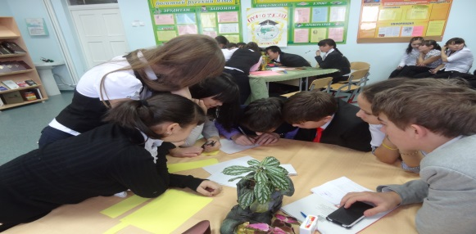
3. СЛОВАРИ.
Словари – это вся вселенная в алфавитном порядке. Если хорошенько подумать, словарь – это книга книг. Другие книги надо лишь извлечь из него.
(А. Франс). (выставка «Словари»)
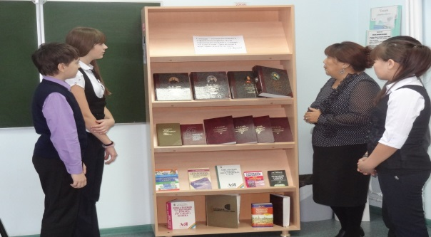
Учитель: так ли необходим словарь нам в жизни, как считал Анатоль Франс? Тогда начнём состязание. Я буду определять назначение словаря, а вы определите его название. За каждый правильный ответ получаете 1 балл.

На вопросы команды отвечают по очереди.
- Он даёт лексическое значение слова. (Толковый)
- Он подбирает близкие по значению слова (Словарь синонимов)
- Он подбирает противоположные по лексическому значению слова. (Словарь антонимов)
- Он содержит информацию об истории возникновения слова. (Этимологический)
- Он содержит информацию об устойчивых словосочетаниях, употребляемых в переносном значении. (Фразеологический).
- Он указывает на правильное произношение слов. (Орфоэпический).
- В нём дано правильное написание слова. (Орфографический).
Жюри подводит итоги.
Вопросы зрителям:
1. Слова, которые имеют несколько лексических значений. (Многозначные)
2. Слова, употребляемые в той или иной профессии. (Профессионализмы)
3. Слова, употребляемые в той или иной местности. (Диалектные)
4. То, что слово обозначает. (Лексическое значение)
5. Слова, не имеющие лексического значения и загрязняющие нашу речь. (Слова - паразиты)
6. Словарный запас человека. (Лексикон).
9 конкурс ЭТИМОЛОГИЯ
Этимология – это раздел языкознания, изучающий происхождение слов.(слайд)
Задание всем командам: определить слово (1 балл), дать информацию о происхождении (2 балла).
По мнению наших предков, этот хищник буквально уволакивал свою добычу. Назовите его. (Волк. Произошло от слов «волочь», «тащить». Волк – буквально «таскающий»).
Как вы думаете, каково происхождение слова «снегирь»?(Это исконно русское слово.Птица названа так потому, что прилетает к нам с севера, когда выпадает первый снег, и начинаются заморозки).
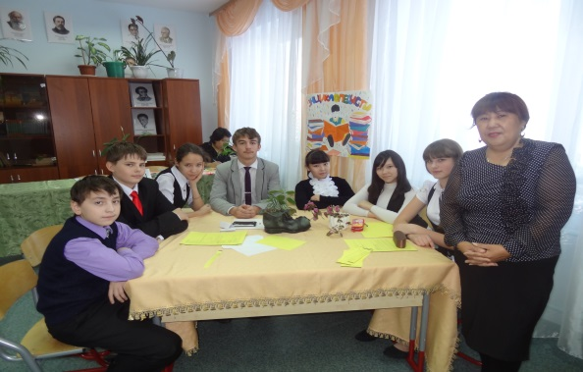
10 конкурс МОРФЕМИКА
Морфемика - раздел науки о языке, изучающий морфемы как части слова.(слайд)
КОНКУРС «ОТГАДАЙ СЛОВО»
Задание для всех команд:
Корень - в слове СНЕЖИНКА.
Приставка – в слове ПОДЪЕХАЛ.
Суффикс – в слове ЛЕСНИК.
Окончание – в слове СТОЛ. (Подснежник)
За правильный ответ – 1 балл
Задание:
Корень – в слове МОЛОДОЙ.
Суффикс – в слове КОСЦЫ.
Окончание – в слове ТРАВЫ.
(Молодцы)
11 конкурс МОРФОЛОГИЯ
Морфология – раздел науки о языке, в котором слово изучается как часть речи. (слайд)
1. ЧАСТЬ РЕЧИ
Задание командам: восстановить предложенный текст.
1 – й команде посчитать сколько в тексте существительных;
2 – й команде посчитать сколько в тексте прилагательных;
3 – й команде посчитать сколько в тексте глаголов.
ОТЕЛ.
Нстуоипла отел. В лсеухоит. Мдвдееилаятсямколойнима. Блкеирютбаосирхоеи. Зйкаи в хыресбушхакрязвеятс ан лопяне. Влкоихтотосяся ан хин.
ЛЕТО.
Наступило лето. В лесу тихо. Медведи лакомятся малиной. Белки собирают орехи. Зайки в серых шубках резвятся на поляне. Волки охотятся на них. (10 существительных, 1 прилагательное, 5 глаголов).
2. ИМЕНА
На доске – лица мальчика и девочки. Под ними указаны - нн- , - лл- , - мм -.
Какие имена им можно дать?
Задание: записать как можно больше мужских и женских имён с указанной удвоенной согласной.
Какая команда назовёт больше имён, та и получает 1 балл.
ИМЕНА
ЖЕНСКИЕ
МУЖСКИЕ
(Алла , Аполлон, Анна, Аполлинарий, Белла, Геннадий, Жанна, Иоанн (устар. от Иван), Изабелла, Иннокентий,Инна, Кирилл, Марианна, Нонна, Нелли, Римма, Стелла, Сусанна, Эмма, Элла).
12 конкурс КОНКУРС «ТЁМНАЯ КОМНАТА»
Задание командам: придумайте 5 слов из 6 букв, начинающихся со слога пар-. Команда получает 1 балл за скорость и 1 балл за правильность и количество.
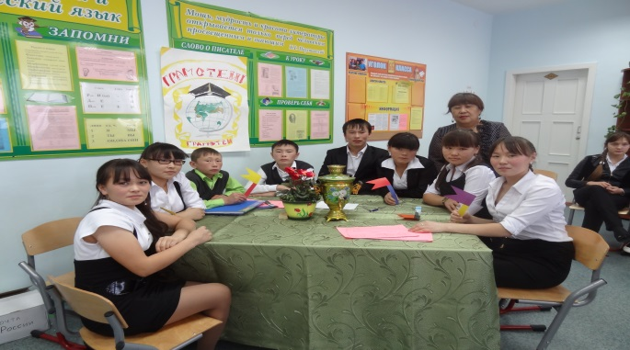
ПАР - - -;
ПАР - - -;
ПАР - - -;
ПАР - - -;
ПАР - - -.
(Парник, партер, пароль, партия, парень, паркет )

13 конкурс ОРФОГРАФИЯ
Орфография - раздел науки о языке, изучающий правильное написание слов. (слайд)
Задание командам: сколько в этом тексте букв Ы?
Попыхивая ц…гаркой, ц…ган ц…дилпойло в ц…нковое корыто. «Ц…ц, куриц…н сын! – ц…кнул он на подбежавшего ц…плёнка, - ещё получишь свою порц…ю». (5 букв ы)
За правильный ответ – 1 балл, если есть ошибки – 0 баллов.
Конкурс 14 "Узнай сказки” (вывести на экран)
Подготовлены 3 сказки-перепутки. Капитан каждой команды вытягивает наугад листок с текстом и с выражением читает. Каждая команда старается понять, какие сказки задействованы и записывают названия
1.Жил-был у бабы с дедом Колобок. Лежал он как-то раз на окошке, а тут мышка бежала, хвостиком махнула. Колобок упал и разбился. Прибежали семеро козлят и всё съели, а крошки оставили. Прилетели Гуси-лебеди, стали клевать крошки , да из лужи запивать. Тут кот учёный им и говорит: "Не пейте, а то козлятами станете!”
(6 сказок:"Колобок”, "курочка Ряба”, "Волк и семеро козлят”, "Гуси-лебеди”, "Сестрица Алёнушка и братец Иванушка”, "”Руслан и Людмила”)
2. Жили-были три медведя. И была у них избушка лубяная, а ещё была ледяная. Вот бежала мимо Мышка-норушка, Лягушка-квакушка, увидали избушки и говорят: "Избушка, избушка, повернись к лесу задом, а к нам передом!” Стоит избушка, не двигается. Решили они войти, подошли к двери, потянули за ручку. Тянут-потянут, а вытянуть не могут. Видно, лежит там Спящая красавица и ждёт, когда Емеля её поцелует.
(7 сказок."Три медведя”, "Заюшкина избушка”, "Теремок”, "Баба Яга”, "Репка”, "”Спящая красавица”, "По щучьему велению”)
Конкурс 15 Учитель: в качестве эпилога я предлагаю вам викторину. Командам по очереди будут задаваться вопросы. За каждый правильный ответ – 1 балл. Если команда даёт неправильный ответ, вопрос переходит к зрителям.
ВОПРОСЫ ВИКТОРИНЫ.
1. Имя апостола Петра в переводе с древнееврейского обозначает именно это. Он бывает краеугольным, а бывает – преткновения. Плохой человек носит его за пазухой. В споре коса может на него найти. (Камень)
2. Она очень маленькая, но с её помощью можно прервать жизнь одного сказочного героя, отличающегося своей чрезмерной худобой. Глупый человек будет искать её в стоге сена, а тот, кто очень волнуется, будет на них сидеть. Новая одежда только что с неё. Что это за предмет? (Иголка)
3. В неё можно переместить водоплавающую птицу, но всё будет безрезультатно. Её можно толочь в ступе и носить в решете. Можно прятать в неё концы и водить по ней вилами. Она бывает мёртвая, живая и на киселе. А если вы не хотите отвечать на мой вопрос, то её можно в рот набрать. Но в ваших же интересах на него ответить. Что это? (Вода)
4. Её нужно съесть пуд, чтобы чему – нибудь научиться. Давным – давно она была почти на вес золота. Её помещали гостю прямо в яства. Если гостя уважали, то клали этого много, а если нет – то и вообще не клали. Что же это за съедобный предмет? (Соль)
5. Она обладает странной способностью воспламеняться на том, кто участвует в краже. Её можно снимать, ломать, хватать в охапку; ими можно даже закидать! Без неё никак не обойтись в обычной жизни, учитывая особенности нашего климата. А у сказочных героев она часто бывает невидимая. И что же это за необходимый предмет? (Шапка)
6. Странно, почему – то все боятся узнать, где он зимует, но с нетерпением ждут, когда он , взобравшись на гору, свистнет. Когда человеку стыдно или он после бани, то становится похож именно на него. Это пресноводное беспозвоночное увековечено в одной из басен И. А. Крылова. Вы догадались, кто это? (Рак)
7. Оно бывает пятым у телеги вопреки всякому здравому смыслу. И что самое удивительное, некоторые шутники любят вставлять в него палки. На нём даже можно жить, а можно в нём вертеться. Но особенно его почему – то любят белки. Что это? (Колесо)
Подведение итогов игры. Объявление команды – победительницы.
Подсчёт очков у зрителей. Вручение грамот.
Учитель:
Стихотворение «Родной язык».
Язык наш прекрасный –
Богатый и звучный,
То мощный и страстный,
То нежно – певучий.
В нём есть и усмешка,
И меткость, и ласка.
Написаны им
И рассказы, и сказки –
Страницы волшебных,
Волнующих книг!
Люби и храни
Наш великий язык!

Оджигаева О.Б.,
учитель русского языка
и литературы
«Не с именами прилагательными»

Дидактическая цель: создать условия для осознания и осмысления учебной информации средствами технологии развивающего обучения.
Метод обучения: частично-поисковый.
Формы организации учебной деятельности:
парная,
групповая,
индивидуальная.
Цели.
Образовательные:
- активизировать знания по теме “Не с прилагательными ”;
- формировать умение нахождения прилагательных в тексте, вычленения слитного и раздельного написания не с прилагательными ,
-определять слитное и раздельное написание не с прилагательными,
-находить приставки и частицы,
-образовывать прилагательные,
-уметь расставлять знаки препинания в простом предложении Воспитательные:
-воспитывать любовь и уважение к русскому языку посредством дидактического материала (форма урока, применение ТСО, задания занимательного характера),
-воспитывать чувство такта, умение слушать учителя, умение анализировать и обобщать.
Развивающие:
- работа по развитию речи: формулировка выводов, саморефлексия.
-работа по развитию личности: развитие внимания, логического мышления, самостоятельности, памяти, воображения.
-формировать языковое чутье, лингвистическую интуицию;
-развивать речевую культуру и речевое творчество
Методическое обеспечение:
-просмотр презентации с помощью компьютера и проектора,
-мобильный класс,
-экран,
-оценочные листы,
-распечатанные задания для каждого ученика.
Цели и задачи урока:
1)повторить и обобщить знания о прилагательном как части речи;
2)сформировать умение правильно применять правило правописания не с именами прилагательными;
3) способствовать развитию у школьников речи, мышления, памяти;
4) воспитывать интерес к русскому языку.
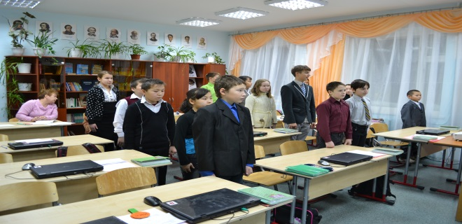
Ход урока:
1 Организационный момент.
2. Слово учителя:
- Сегодня мы с вами начинаем « Путешествие - аргиш в страну Морфологии и Орфографии:
Тема «Не с именами прилагательными», которая рассчитана на 2 урока.
- На карточках, которые лежат у вас на столе, поставьте оценку, которую бы вы хотели получить на сегодняшнем уроке.
Открываем тетради, записываем число, классная работа, тема урока «Не с именами прилагательными», включаем компьютер (проведена беседа по ТБ), открываем папочку «Русский язык» «Ученикам НЕ с прилагательными»
3. Лингвистическая разминка
1. Спишите, вставляя пропущенные буквы. Объясните графически их выбор.
(Вы работаете в паре, один работает с компьютером (1 вариант), другой –карточки (2 вариант) выписывает в тетрадь слова с пропущенными орфограммами).
Человека тундры ра (с/з)познаёшь по его оленям.
Когда оленя берегу, он (с/з)береж.т меня в пургу.
Чай крепче, когда он с добрым другом ра(с/з)делён.
Веселит.ся начнут – стыки в чуме ра(с/з)ходятся.
От разговоров у женщины - трещотки ра(с/з)дулись щ(ё/о)ки.
(пословицы и поговорки)
2. Устная разминка для класса.
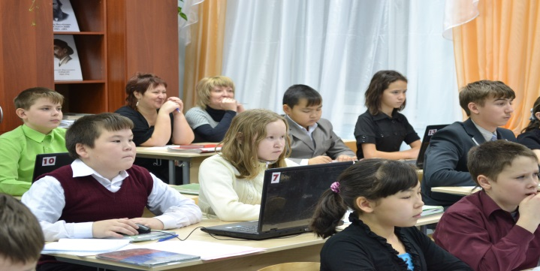
1.- Фронтальное повторение теоретических сведений по теме «Прилагательное».
-Что такое имя прилагательное?(Часть речи, которая обозначает признак предмета, которая отвечает на вопрос: Который? Чей? Каков?)
- Какие могут иметь степени сравнения имена прилагательные? (Сравнительную и превосходную)
-На что показывает сравнительная степень сравнения?( Сравнительная степень сравнения показывает, что в том или ином предмете признак проявляется в большей или меньшей степени, чем в другом.
-Какие две формы имеет сравнительная степень прилагательных? (Простую и составную)
-На что показывает превосходная степень сравнения? (Превосходная степень сравнения показывает, что тот или иной предмет превосходит остальные предметы по какому-либо признаку).
Какие две формы имеет превосходная степень прилагательных?
(Простую и составную)
-Какие разряды имён прилагательных по значению вы знаете? (Качественные, относительные, притяжательные)
-Какие имена прилагательные называются качественными?(Которые обозначают такой признак (качество предмета), который может быть в этом предмете в большей или меньшей степени.)
-Какие имена прилагательные называются относительными?(Которые обозначают такой признак предмета, который не может быть в этом предмете в большей или меньшей степени.)
-Какие имена прилагательные называются притяжательными? (Которые обозначают принадлежность чего-либо или животному и отвечают на вопросы Чей? Чья? Чьё?)
2. -Мы говорили о прилагательном, так что же мы вспомнили?
А вот весёлое стихотворение:
Стихи о прилагательном
-Я - слово замечательное,-
Сказало Прилагательное.-
Я равного себе не знаю:
Я признаки обозначаю.
Без признаков предмета нет-
Об этом знает целый свет.
Художницу нашу знает весь свет.
Раскрасит Художница всякий предмет.
Ответит всегда на вопросы такие:
Чей? Чьё? Чьи?
Какой? Какая? Какое? Какие?
Она с Существительным живет на редкость дружно:
Изменит окончание, когда ему так нужно.
Она его не бросит в воде и на земле:
Стоит в одном с ним роде и в одном числе.
(А также… и в одном с ним падеже!)
Очень занимательное
Имя прилагательное.
Трудно будет без него,
Если пропадет оно.
Ну представь-ка себе это!
Как без признаков предмета
Будем спорить, говорить,
Веселиться и шутить?
Что тогда получится?
Стоит разве мучиться?
Не скажем мы "прекрасное",
Не скажем "безобразное",
Не скажем маме "милая",
"Красивая", "любимая".
Отцу, и брату, и сестре
Не сможем говорить нигде
Эти замечательные
При-ла-гательные.
Чтобы всё отличным стало,
Разных признаков немало.
Будем всюду замечать
И к месту в речи их вставлять.
3. Изучение нового материала (Слайд)
4. Работа с учебником. (Параграф 54, стр.128)
5 .Читаем грамматическую сказку.
В Грамматическом царстве, в Морфологическом государстве, в городе Частей речи, в доме Частиц жила-была частица Не. Или не жила, или не в Городе, или не в Государстве. Не поймешь. Да и неважно. Это же сказка. До того была это неприятная и вздорная особа, что никто не мог найти с ней общего языка. И, несмотря на то, что она служебная часть речи, была она до того гордая, своенравная и заносчивая, что побаивались её и самостоятельные части речи, не говоря уже о её соседях предлогах и союзах. Особенно не складывались отношения у Не с глаголами. Приходит как-то к Не глагол Работать, а она тут же ему заявляет: «Не работать». Никто не хотел с ней дружить. Сходила она и пожаловалась самому Имени Прилагательному. И постановило справедливое Прилагательное:
- Пусть дружат с ней те слова, которые без нее НЕ ……употребляются………………….. (допиши)
-Ребята, у вас на рабочем столе Таблица «Правописание НЕ с разными частями речи».
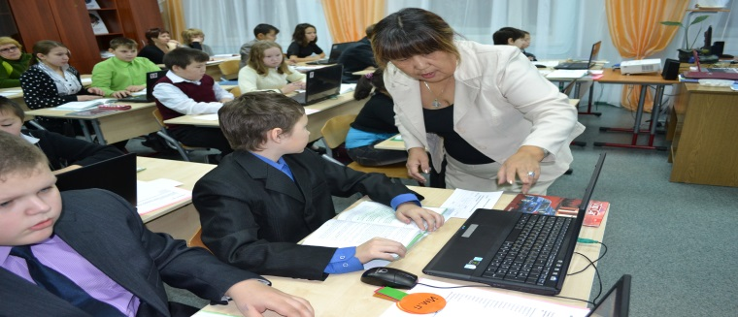
6. Работа с учебником (Параграф 54, стр.128, упр.306)
- К каким прилагательным и существительным можно присоединить приставку НЕ-? Запишите их вместе с приставкойНЕ- и с синонимами без НЕ-
Внимательный-невнимательный-равнодушный,
Аккуратность – неаккуратность -беспорядок
Серьёзный –несерьёзный - грустный
Вечерний –относит.
Глубокий-неглубокий -мелкий
Широкий-неширокий-узкий
Высокий-невысокий -низкий
Кожаный-относит.
Здоровый-нездоровый - больной
Вежливый- невежливый -грубый
Соломенный-относит.
Лунный –относит.
Смелый - несмелый -трусливый
Заячий-притяжат.
Дядин-притяжат.
Здоров-нездоров-болен
Умён –неумён-глуп
Счастливый-несчастливый- страдающий
Здоровье-нездоровье- болезнь
- Составьте с выделенными словами предложения, разные по цели высказывания. Какие предложения по цели высказывания вам известны?
Повествовательное. Восклицательное. Побудительное (от слова побуждать)

7.Закончите предложения так, чтобы было противопоставление.
Установилась (не) хорошая погода, а………холодная
Путь в горы (не) труден, а……….лёгок
В туристические походы отправляются (не) трусливые, а………смелые
(Не) большая гора находится у Солёного озера, а……..маленькая
День был (не) ясный,а……..пасмурный
(Не) глубокая река в нашем селении,а……..мелкая
Мы решали (не) трудную задачу,а……….лёгкую
У девочки были (не) грустные глаза,а………весёлые
Игла оказалась (не) острой,а ……тупой
Это был (не) лёгкий труд, а……….трудный.
8. Ребята, найдите нужное слово, а помогут Вам прилагательные.
1. Серый, хищный, жадный... Волк
2. Рыжая, хитрая, ловкая...
3. Косой, слабый, трусливый...
4. Большой, косолапый...
5. Сухое, свежее, душистое...
6. Дождливая, холодная...
7. Серое, хмурое...
8. Полосатый, сладкий, красный...
9. Снежная, морозная...
10. Зелёная, колючая, пушистая...

8. Давайте потрудимся над следующим заданием. Я буду читать вам шуточное стихотворение "Лист – долгожитель". Как только вы услышите, как я произнесу словосочетание кленовый лист, (так как вы работаете в паре, один (уч-ся 2 вар.) записывает ПАДЕЖ в электронном варианте. Не забудьте записать ФАМИЛИЮ,ИМЯ, другой (уч-ся 1 вар.) показывает мне свои сигнальные карточки с нужным падежом.)
В зимнем парке школы новой
Оторвался лист кленовый. И.п.
И пустился вместе с ветром
Путешествовать по свету.
Закружилась голова
У кленового листа. Р.п.
Ветер нёс его и нёс,
Бросил только на мосту.
В тот же миг весёлый пёс
Шмыг, – к кленовому листу. Д.п.
Лапой хвать кленовый лист, В.п.
Дескать, поиграем.
"Не хочу", – парашютист
Головой качает.
Ветер вмиг с листом кленовымТ.п.
Над землёй взметнулся снова,
Но шалун-листок упал...И.п.
Вы узнали почти новый
Стих о том листе кленовом. П.п.
9. – Тренажёр по русскому языку «Фраза»
Подпишите на листочках ФИ, оценка.
- На рабочем столе Папка «Русский язык». Обучающая программа – тренажёр по русскому языку «Фраза». 1 вариант
1. Введите ваше имя.
2. Класс 6
Тема: 1.«Не с Существительными».
2.«Не с прилагательными».
2 вариант Выполняем Тесты (Отмечаем + -правильный ответ)

10. - Музыкальная пьеса «На тройке» (из фортепьянного цикла П.Чайковского «Времена года»).
Учитель: Прослушайте музыкальную пьесу «На тройке» (из фортепьянного цикла П.Чайковского «Времена года»). Что бы вам хотелось сказать об этой музыке? Что вы представляете,слушая её?

-Слушая музыкальные миниатюры из «Времён года» П.И.Чайковского, мы всегда видим их. Вот одна из пьес этого цикла – «На тройке». Стержень пьесы – светлая, упругая, словно сверкающая на морозном солнце, песенная мелодия русского народного склада. Такую мелодию мог петь ямщик, не спеша готовящий свою тройку в дальний путь. И вот, наконец, рванулась тройка и понеслась. Беззаботно, весело зазвенели бубенцы, полетел с морозным звоном снег из –под копыт, звонко заскрипели полозья, и всю эту звенящую, искрящуюся, сверкающую на морозном солнце весёлую кутерьму перекрывает чудесная, полная силы и раздолья русская песня. Какой прекрасный музыкальный пейзаж! (Д.Кабалевский)
Домашнее задание: Напишите о том, что вы представляете, слушая музыкальную пьесу «На тройке» .
10. Итог урока

Оджигаева О.Б.,
учитель русского языка и литературы

Подготовка учащихся к итоговой аттестации в форме ГИА, ЕГЭ с использованием методики УДЕ (из опыта работы).
Наверное, каждый неравнодушный учитель задумывается над тем, как сделать процесс подготовки к итоговой аттестации учащихся в форме ЕГЭ эффективным, увлекательным, доступным для ребёнка. Найти ответ непросто, несмотря на то, что существуют десятки ( а может, даже сотни) методик и технологий, как будто бы раскрывших этот секрет. Не одну из них придётся перепробовать, прежде чем поймёшь: вот эта - самая лучшая.
Итак, на экзамене в 9 классе (ГИА) проверяется подготовка учащихся по всему курсу русского языка: и умение проводить разные виды языкового анализа, и способность понимать текст при аудировании и чтении, пересказывать текст и создавать собственное высказывание на заданную тему с опорой на прослушанный и прочитанный тексты.
Анкетирование и беседы с девятиклассниками, участвовавшими в итоговой аттестации по новой форме, свидетельствуют о том, что большие затруднения при подготовке к экзамену и в процессе написания самой экзаменационной работы вызывает как творческая часть работы (написание изложения и сочинения), так и выполнение заданий, связанных с языковым разбором. Именно поэтому подготовка к экзамену представляет собой многоаспектную работу, которая предполагает и углублённое повторение изученного ранее материала (в 5 – 9 классах!), и постоянную тренировку в языковом анализе, и развитие коммуникативных умений, связанных с восприятием чужого текста (на слух и/или зрительно), с анализом текста и созданием собственного речевого высказывания, которое соответствовало бы определённым требованиям.
Письменный экзамен проверяет также орфографическую и пунктуационную грамотность, поэтому следует уделить внимание работе над теми ошибками. Которые допускают учащиеся при написании диктантов, изложений, сочинений, при выполнении разнообразных упражнений и заданий на уроках русского языка и при выполнении домашних работ.
Вообще право на жизнь имеют разные системы и технологии обучения. Поэтому задача состоит в том, чтобы искать пути усиления развивающей направленности классно-урочной системы.
В настоящее время проблеме развивающего обучения посвящается много практико – ориентированных исследований, которые наиболее успешно реализуются в школе. Так, всю большую популярность приобретает опыт инновационных авторских школ, таких как «Дидактическая система Л.В. Занкова», «Система развивающего обучения Д.Б. Эльконина – В.В. Давыдова» и т.д.
Я использую в своей работе технологию УДЕ, разработанную Эрдниевым ПюрвяМучкаевичем, академиком РАО, заслуженным деятелем науки РСФСР. Он обосновал эффективность укрупнённого введения новых знаний.

Укрупнение дидактических единиц.
Опыт показывает, что когда материал сводится в крупные блоки, появляется возможность значительно увеличить объём изучаемого при резком снижении нагрузки на ученика.
Рождению технологии предшествовал долгий путь учителя-практика: сначала, ещё до войны, ПюрвяМучкаевичЭрдниевработал в начальной школе, а после войны, окончив Барнаульский педагогический институт, преподавал математику и физику в сельских школах Алтайского края.
Уже тогда он видел несовершенство образовательного процесса: знания в учебниках представлены разрозненно и хаотично, понятия и суждения часто никак не связаны между собой, и это не позволяет ребёнку составить целостную картину мира, понять её противоречивость, к тому же, стремительно растёт поток информации и, конечно, учителю хочется рассказать как можно больше. О последствиях информационной перегрузки задумываться некогда: новый день диктует новый день. Но если даже задуматься, понимаешь – другого пути нет. А может, всё-таки есть? И не такая уж несбыточная мечта-уменьшить время, не уменьшая количества информации?
Впоследствии профессор Эрдниев доказал, что решить эту причину можно не упрощением задач а их усложнением – укрупнением дидактических единиц, - но при условии особой структуры учебного материала.
Он обосновал эффективность укрупнённого введения новых знаний, позволяющего:
- применять обобщение в текущей учебной работе на каждом уроке;
- устанавливать больше логических связей в материале;
- выделять главное и существенное в большой дозе материала;
- понимать значение материала в общей системе ЗУН;
- выявлять больше межпредметных связей;
- более эмоционально подавать материал;
- делать закрепление материала более эффективным.
Разработанный на математическом материале метод укрупнения дидактических единиц ныне приобрёл общедидактический статус. Укрупнение, сжатие содержания образования возможно с помощью различных моделей (логических, продуктивных, семантических и т.д.).
Целевые ориентации:
- создание более совершенной последовательности разделов и тем школьных предметов, обеспечивающей их единство и целостность;
- достижение целостности знаний как главное условие развития и саморазвития интеллекта учащихся.
Концептуальные положения:
Понятие «укрупнение единицы усвоения» достаточно общее, его можно представить как интеграцию следующих конкретных подходов к обучению:
- совместное и одновременное изучение взаимосвязанных действий, операций, функций (в частности, взаимообратных);
- обеспечение единства процессов составления и решения задач, выполнения упражнений;
- рассмотрение во взаимопереходах определённых и неопределённых заданий (в частности, деформированных упражнений);
- обращение структуры упражнения, что создаёт условия для противопоставления исходного и преобразованного заданий;
- выявление сложной природы математического знания, достижение системности и целостности знаний;
- принцип дополнительности в системе упражнений (понимание достигается в результате межкодовых переходов образного и логического в мышлении, сознательного и подсознательного компонентов).
И всё-таки что же такое УДЕ? Научное определение выглядит так: «УДЕ – это технология обучения, обеспечивающая самовозрастание знаний учащихся (1) благодаря активизации у них подсознательных механизмов переработки информации (2) посредством сближения во времени и пространстве мозга (3) взаимодействующих компонентов доказательной логики и положительных эмоций».
Обучение строится по следующей схеме:
- стадия усвоения недифференцированного целого в его первом приближении;
- выделение в целом элементов и их взаимоотношений;
- формирование на базе усвоенных элементов и их взаимоотношений более совершенного и точного целостного образа.
Таким образом, главной особенностью содержания технологии П.М. Эрдниева является перестройка традиционной дидактической структуры материала внутри учебных предметов, а в ряде случаев – и внутри блока родственных учебных предметов.
Что даёт применение этой технологии? Учителя в своих оценках единодушны: при применении УДЕ заметно повышается качество знаний, при том что учебное время по сравнению с существующими нормами сокращается в среднем на 20%, УДЕ развивает логическое мышление ребят, учит их приёмам свёртывания и развёртывания информации, помогает безошибочно вычленять главное.
А теперь докажем теорему глаголов и прилагательных! Может сложиться ошибочное представление, что система УДЕ применима лишь к математическому образованию. Действительно, в математике она сложилась в мощную технологию, достаточно сказать, что учебники созданы с 1-го по 8- ой класс. Но как показала практика, приёмы УДЕ можно с успехом использовать и в преподавании других предметов: истории, химии, физики, биологии, географии, русского языка.
При повторении с учащимися текстоведения начинаю со знакомства с большими таблицами, схемами.

1. Зачин 2. Развязка 3.Концовка

Виды связи предложений в тексте

/ \
Последовательная (цепная) параллельная

предложения связаны по цепочке ряд последующих предложений
(каждое последующее связано с предыдущим) развёртывает, конкретизирует
смысл предыдущего предложения

лексические средства | лексический повтор, повтор однокоренных слов, синонимы (в том числе и контекстуальные, то есть употребляющиеся как синонимы только в данном тексте), антонимы (в том числе и контекстуальные), родо-видовые слова ( цветы: иван-чай, ромашка), описательные обороты.
морфологические средства | союзы, союзные слова, частицы, местоимения, наречия, единство видовременных форм глагола, степени сравнения прилагательных и наречий
синтаксические средства | Порядок слов, вводные слова и конструкции, синтаксический параллелизм, неполные предложения, обращения
комбинированные средства | Частица и лексический повтор; указательное местоимение и лексический повтор; указательное местоимение и синоним; союз и лексический повтор; союз, указательное местоимение и лексический повтор; наречие и союз и т.д.

Функциональные разновидности языка:

-разговорная речь;
-язык художественной литературы;
функциональные стили
-научный;
-официально-деловой;
-публицистический

Краткая характеристика функциональных разновидностей языка

Основные признаки | Разговорная речь | Стили речи |  |  | Художественная речь
 |  | официально-деловой | научный | публицисти-  ческий
Сфера применения | разговорно-бытовая | административно-правовая | научная | общественно-политическая | произведения художественной литературы
Задачи речи | общение, обмен впечатлениями, мыслями | сообщение информации, имеющей практическое значение, указаний, инструкций | сообщение и объяснение информации, представле-  ние системы научной аргумента-ции | воздействие на слушателей и читателей | воздействие  на чувства и мысли читателя, слушателя
Основные особен  ности | Непринуж-дённость, непосредст-венность, неподготов-ленность речи, эмоциональ-ность, экспрессив-ность, прерывис-тость и непоследо-вательность речи | Стандартность, точность речи, соответствие строгой форме (шаблону), логичность, официальность, бесстрастность речи, сжатость, компактность, экономное использование языковых средств | обобщённо-отвлечённый характер изложения, подчёркнутая логичность, смысловая точность, информативная насыщенность, объективность изложения, безобразность речи | логичность, образность, эмоциональность, оценочность, призывность | Художественная образность,;  эмоциональность, экспрессив-ность, индивидуальность, подчинённость использования языковых средств образной мысли, художественному замыслу писателя, эстетическому воздействию читателя.
Лекси  ческие средства | Разговорные и просторечные слова и фразеологизмы; лексика с эмоционально-экспрессивной окраской | Слова в прямом значении, общественно- политическая лексика, отглагольные существитель-ные, языковые штампы; отсутствие эмоционально-экспрессив-ной лексики | абстрактная лексика, научные термины, отглагольные существительные со значением действия, указывающие на связь и последовате-льность мыслей; отсутствие образности, эмоционально-экспрессивной лексики. | Употребление слов торжественной лексики, общественно-политической лексики и фразеологии; употребление речевых штампов, клише, их воспроизводимость; употребление многозначных слов, слов в переносном значении, ярких эпитетов, метафор, сравнений, гипербол, воздействующих на читателя | Широкое использование лексики в переносном значении, фразеологизмов; намеренное столкновение разностилевой лексики
Морфологи  ческие средства | Преобладание глагола над существите-льным, частотность местоимений, частиц; пассивность отглагольных существите-льных, причастий и деепричастий | преобладание глагола над местоимением; употребительность отглагольных существительных на –ени(е), отымённых предлогов, составных союзов, числительных | преоблада-ние имени над глаголом, частотность существительных со значением признака, действия состояния; употребление единственного числа в значении множественного; употребление числительных | активное использование личных местоимений 1-ого и 2-ого лица и соответствующих форм глагола; употребление единственного числа в значении множественного, глаголов в форме повелительного наклонения | экспрессивное употребление разнообразных морфологических средств
Синтаксические  средства | неполные, побудительные, восклицательные, вопросительные предложения; обращения, вводные слова разных групп, прямая речь | Прямой порядок слов, преобладание повествовательных предложений, распространённых, сложных синтаксических конструкций, предложений с причастными оборотами и большим количеством однородных членов | Преобладание простых осложнённых и СПП; широкое использование вводных, вставных, уточняющих конструкций, причастных и деепричастных оборотов | Восклицательные предложения, риторические вопросы, вводные слова, обратный порядок слов в предложении, синтаксический параллелизм предложений; предложения с однородными членами, построенные по законам градации (усиления значения), повторы союзов и союзных слов и т.д. | Использование всего арсенала имеющихся в языке синтаксических средств, широкое использование разнообразных стилистических фигур
Основные типы  речи | повествование описание рассуждение | описание повествование | рассуждение описание | рассуждение | повествование
Основные жанры | разговор, беседа, сообщение, рассказ, частное письмо, записка | постановление, закон, указ, деловые документы (заявление, справка, доверенность, расписка, автобиография, характеристика, объявление), указание.инструкция и т.д.) | научный труд, доклад, статья, учебник, лекция, справочное пособие, научно-популярная беседа, аннотация; устный ответ, объяснение, инструкция | заметка, статья, отзыв, репортаж, интервью | прозаические, поэтические и драматургические произведения

Типы речи

Тип речи | На какой вопрос дается ответ в тексте | О чем говорится в тексте | Типичное строение текста | Типичные языковые особенности
описание | Каков предмет, человек? | О признаках предмета, человека и т.д. | Общее впечатление (общий признак) и отдельные признаки предмета, человека и т.д. возможен вывод. | Использование в художественном описании прилагательных и причасти, помогающих точно и выразительно «нарисовать» лицо, предмет.
повествование | Что происходит с предметом, человеком? | О событиях и действиях | Зачин, завязка, развитие действия, кульминация, развязка, концовка | Использование глаголов, а так же слов и словосочетаний, указывающих на последовательность действий
рассуждение | Почему предмет, человек такой? Почему он поступает так, а не иначе? | О причинах действий, признаков событий | - Тезис (основная мысль)  - Аргументы (доказательства)  - вывод | Использование вводных слов, подчеркивающих последовательность изложения мыслей, доказательств
Основные выразительные средства языка
фонетические | словообразовательные | лексические | морфологические | синтаксические
Звукопись (аллитерация, ассонанс) | - индивидуально – авторские слова  - словообразовательный повтор (однокоренных слов, слов одной словообразовательной модели, слов с суффиксами оценки) | - синонимы  - антонимы  -омонимы  -паронимы  -устаревшие слова  -неологизмы  -заимствованные слова  -книжная лексика,  термины  - традиционно – поэтическая лексика  -разговорная лексика  -просторечия  -диалектизмы  -профессионализмы  -жаргонизмы  Арго  -эмоционально окрашенная лексика  -фразеологизмы  -крылатые слова и выражения | -экспрессивное использование грамматических категорий (падежа, рода, одушевленности/неодушевленности и т. д.).  -прямое и переносное употребление форм времени глагола  - экспрессивное использование слов разных частей речи  -насыщение текста междометиями и звукоподражательными словами | - ряды однородных членов предложения  - предложения с вводными словами, обращениями, обособленными членами  - экспрессивное использование предложений разного типа (односоставные, неполные, бессоюзные и т. д.).

Тропы и фигуры речи
Тропы | Фигуры речи
- эпитет  - сравнение  - метафора  - метонимия  - синекдоха  - гипербола  - литота  - олицетворение  - перифраз  - оксюморон  - антифразис | - анафора  - параллелизм  - антитеза  - градация  - инверсия  - эллипсис  - умолчание  - риторический вопрос  - риторическое обращение  - риторическое восклицание  - многословие  - бессоюзие
Синтаксис
Средства связи частей СПП
Подчинительные союзы |  | Союзные слова
простые | составные | Относительные местоимения | Местоимения  наречия
что  как  когда  чтобы  пока  будто  словно  если  точно  раз  едва  лишь | оттого что  как будто  потому что  так как  так что  с тех пор как  в связи с тем что  лишь только  с тем чтобы  в виду того что  вследствие того что | что  кто  какой  который  каков  чей  сколько | где  как  когда  куда  откуда  почему
Основные модели СПП (сложноподчиненных предложений).

С придаточным определительным какой? чей? |  | с придаточным изъяснительным  вопросы косвенных падежей |  | С придаточным обстоятельственным
[главная часть], | (придаточная часть) | [главная часть], | (придаточная часть) | места  где? куда? откуда? |  | времени  когда? с каких пор? как долго? |  | Сравнения  как? насколько?
 |  |  |  | [главная часть], | (придаточная часть) | [главная часть], | (придаточная часть) | [главная часть], | (придаточная часть)
тот  такой  таков  все  каждый  всякий  любой | союзные слова  какой  чей  который  кто  что  где | то | союзы  что  чтобы  как  будто  словно  союзные слова  кто  что  как  отчего  зачем  где  почему  сколько  чей | там  туда  оттуда  откуда  всюду  везде | союзные слова  где  куда | тогда  до тех пор | союзные слова  когда  пока  как только  едва  в то время  как | как  настолько | союзы  как  будто  как будто  словно  точно  чем…тем
В главной части СПП иногда употребляются указательные слова тот, туда, оттуда, тогда, столько, настолько, и т. д. которые являются членами главной части и указывают на то, что при ней имеется придаточная часть. Указательное слово поясняется придаточной частью СПП.  тот  Да, жалок тот, в ком совесть не  чиста.  (А. С. Пушкин)  кто?  в ком  тот  На конце площади показался тот,  которого мы ждали.  (М. Ю. Лермонтов)  в ком  кто? |  |  |  | - образа действия и степени  как? каким образом? |  | - Цели  зачем? с какой целью? |  | - Условия  при каком условии?
 |  |  |  | [главная часть], | (придаточная часть) | [главная часть], | (придаточная часть) | [главная часть], | (придаточная часть)
 |  |  |  | так  такой  настолько  таким  образом | союзы  что  чтобы  как  как будто  словно  точно  союзные слова  как  настолько | для того  чтобы  затем  с тем | союзы  чтобы  для того  чтобы  с тем  чтобы | в том  случае  тогда | союзы  если (бы)  когда  коль скоро  раз
 |  |  |  | - причины  почему? отчего?  по какой причине? |  | - следствия  что из этого следует? |  | - Уступки  несмотря на что? вопреки чему?
 |  |  |  | [главная часть], | (придаточная часть) | [главная часть], | (придаточная часть) | [главная часть], | (придаточная часть)
 |  |  |  | потому  оттого  вследствие  того | союзы  потому что  ибо  так как  благодаря  ввиду того что |  | союзы  так что |  | союзы  хотя  хоть  несмотря на  то что  пускай  союзные слова  как ни  когда бы ни сколько бы ни  кто бы ни

От СПП с указательными словами следует отличать СПП с двойными союзами если…то, чем…тем, как…то и др.
Существуют разные способы схематического изображения структуры СПП:
- вертикальные схемы;
- горизонтальные схемы;
Вертикальные (иерархические) схемы наглядно показывают подчинительный характер связи придаточной части с главной:
- Природу надо беречь, (2) как мы бережем саму жизнь человека (К. Паустовский).

В течение одного урока (консультации, факультатива и т. д.) учащиеся узнают основные признаки текста, сложноподчиненных предложений, а на последующих каждый признак изучают детально. Важно, чтобы все это время развернутые таблицы, схемы были у них перед глазами, ведь так проще сопоставить и сравнить, найти сходства и отличия, запомнить особенности. Подобные таблицы, схемы на уроках русского языка – это те же граф - схемы, используемые при доказательстве теорем.
Такая подача материала учащимся не напугает их, а напротив, они хорошо воспринимают, казалось бы сложные понятия. Результат становится ощутимым уже первого полугодия, у учащихся проявляется интерес к русскому языку, расширяется словарный запас.
Как и на уроках математики, заметно экономится время. Я использую его не только для повторения изученного материала, но и предлагаю для выполнения развивающих творческих работ (сочинения), на создание собственного речевого высказывания.
В классе, где предметы преподаются по системе УДЕ, заметно выше качество образования, у ребят лучше развито логическое мышление, они становятся увереннее в себе, смело берутся за любые задания. Секрет успеха многие объясняют тем, что сама технология изначально дисциплинирует.
И ловушки Базисного учебного плана не выбили учителей из колеи: если вспомнить в последнем его варианте было сокращено, число часов на физику, географию, но методика УДЕ помогла полностью уложиться в отведенное время, не пропуская и ,неужимая, ни одной темы.
Специфика Сеяхинской школы – интерната заключается в том, что в апреле необходимо вывозить учащихся в стойбища. Учителям непросто самим перекраивать содержание программы, не упуская ни одной темы.
Технология УДЕ уже давно вышла за пределы Калмыкии, по системе УДЕ работают учителя Москвы, Екатеринбурга, Самары, Хабаровска, Братска, Майкопа, Череповца, Днепропетровска и многих других городов России и стран СНГ.
Над усовершенствованием технологии, помимо учителей и ученых, работают и сыновья П. М. Эрдниева: Батр Пюрвяевич, профессор, возглавляющий кафедру математики и УДЕ в Калмыцком республиканском институте повышения квалификации работников образования, и Очир Пюрвяевич, доцент КГУ.
Научные труды П. М. Эрдниева опубликованы в Германии, Франции, Англии, Японии.
Таким образом, технология УДЕ дает реальную возможность не только подготовиться к выполнению всех трех частей экзаменационных материалов ГИА, ЕГЭ, но и усовершенствовать практические умения, необходимые для успешного усвоения школьного курса русского языка.

Рекомендуемая литература
- Эрдниев П. М. «Обучение математике в начальных классах (из опыта работы)», М., Просвещение, 1997
- Эрдниев П. М. «Обучение математике по УДЕ: серия статей», Начальная школа, 1993, 1996
- Эрдниев П. М. «Укрупнение дидактических единиц как технология обучения» М., 1992
- Эрдниев П. М., Эрдниев Б. М. «Укрупнение дидактических единиц в обучении математики», М., 1986
- «Педагогические технологии: что это такое и как их использовать в школе: практико – ориентированная монография», Москва – Тюмень, 1994

